一.usb数据编程线使用
1.你的编程软件必须为windows应用界面，能在windows操作系统下运行才能使用
usb数据编程线.
2.初次使用需安装驱动软件，以后即可即插即用。

二．USB 数据编程线驱动安装

安装方法一：
1．先不要把usb数据线插入计算机的usb端口，打开安装光盘，双击usb data cable
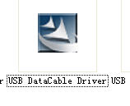图标，出现如下界面。
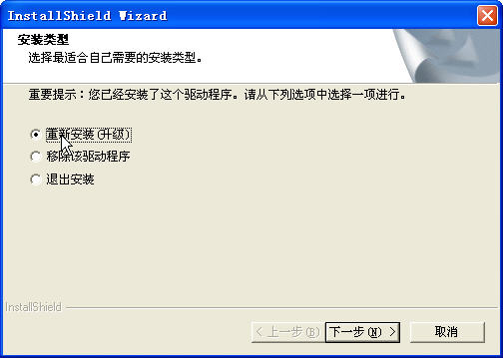
选择重新安装（升级），然后点击下一步，完成后重新启动计算机。

2．计算机重新启动后插入usb数据线，在控制面板的“系统”属性中的设备管理器的“端口”中可以看到USB转COM 的端口号。（如下图例的COM3）
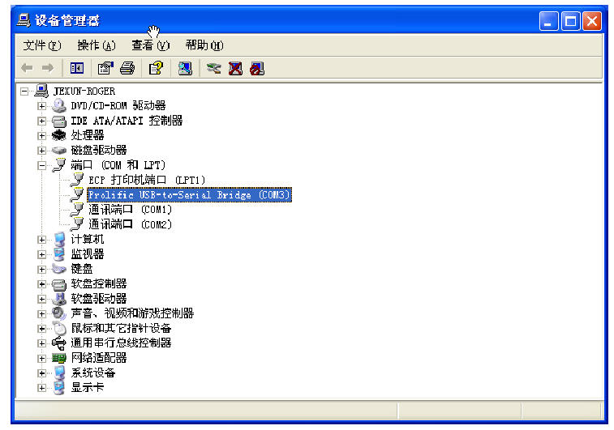
3.然后设置编程软件的通讯端口为USB 转COM的端口号,如下图中的COM3,设置完成后
软件即可通过USB 数据线与机器通讯。
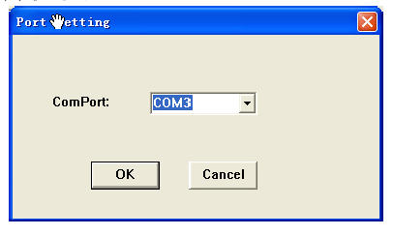
4.usb数据线插入计算机的某一个usb端口，可能转换出来的com口号可能不一定在com2-com4范围之内，请尝试插入另一usb端口。

安装方法二：
1、直接将USB 数据线插入计算机的usb端口，WINDOWS 会显示发现新硬件。
出现如下界面。
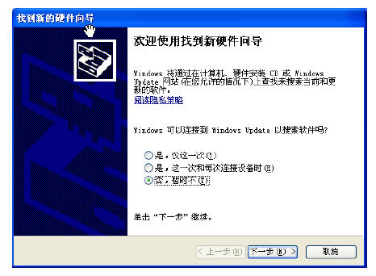
2、把光盘放入光驱中，点击按照上图选(否，暂时不)，然后点击（下一步），出现如下界面。
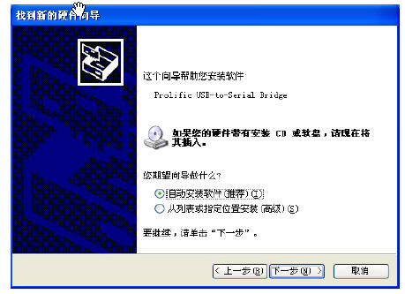
3、选择（自动安软件），点击（下一步），系统自动查找并安装硬件驱动程序，如下图。
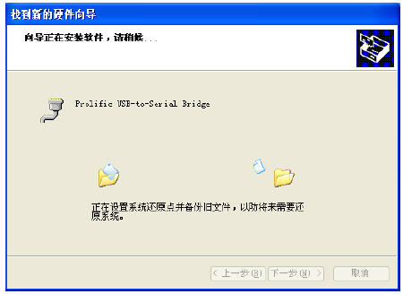

也可以选择“从列表或指定位置安装（高级）”在光盘内找到USB_Datacable_Driver 文件夹，
点击确定，完成安装后，在控制面板的“系统”属性中的设备管理器的“端口”中可以看到USB转COM 的端口号。（如下图例的COM3）
4.然后设置编程软件的通讯端口为USB 转COM的端口号,如下图中的COM3,设置完成后
软件即可通过USB 数据线与机器通讯。
5.usb数据线插入计算机的某一个usb端口，可能转换出来的com口号可能不一定在com2-com4范围之内，请尝试插入另一usb端口。

